**Lineamientos para la formulación, actualización y/o ajuste de los instrumentos de ordenamiento territorial (POT, PBOT, EOT)**

**Secretaria de planeación departamental**

**Subsecretaria de asistencia técnica**

**Documento técnico de soporte de la Ruta Estratégica**

**Gobernación de Nariño**

**San Juan de Pasto**

**2024**

**Presentación**

Este documento tiene como propósito proporcionar lineamientos para la estructuración de un proyecto de revisión integral del Plan de Ordenamiento Territorial (POT). Esto incluye el desarrollo técnico necesario para la actualización de los planes de ordenamiento territorial, esquemas de ordenamiento territorial (EOT) y planes básicos de ordenamiento territorial (PBOT), de acuerdo con el marco normativo vigente, especialmente la Ley 388 de 1997 y los decretos reglamentarios compilados en el Decreto Único 1077 de 2015, Decreto 1232 de 2020, del sector de vivienda, ciudad y territorio.

Es fundamental resaltar que el ordenamiento territorial es un proceso que debe adaptarse a las particularidades territoriales, sociales, ambientales y culturales de cada entidad territorial. En este sentido, las demandas, necesidades, potencialidades y limitaciones de los municipios son diversas, lo que hace que los procesos de ordenamiento territorial se diferencien entre sí. Además, estos procesos se desarrollan en contextos urbanos y regionales específicos que deben ser previstos. Por lo tanto, este documento sirve como guía para estructurar un proyecto de inversión dirigido a la revisión del POT, más que como un modelo genérico aplicable de forma uniforme en cualquier municipio del país.

1. **Objetivito del ordenamiento territorial**

Integrar la planificación económica y social con la planificación física, optimizando las intervenciones en el territorio y guiando su desarrollo y uso sostenible a través de:

* La formulación de estrategias territoriales que definan el uso, ocupación y manejo del suelo, alineadas con los objetivos económicos, sociales, urbanísticos y ambientales.
* El diseño y adopción de herramientas y procedimientos de gestión que faciliten la ejecución de intervenciones urbanas integrales y la coordinación de las acciones sectoriales que impactan el territorio municipal o distrital.
* La definición de programas y proyectos que materialicen estos objetivos. (Art. 6, Ley 388 de 1997)

1. **¿Qué es un Plan de Ordenamiento Territorial?**

Un Plan de Ordenamiento Territorial (POT) es una herramienta técnica y normativa que guía la planeación y gestión del territorio municipal. Este plan se compone de diversas acciones como políticas, normas, programas y proyectos, cuyo objetivo es dirigir el desarrollo territorial en el corto, mediano y largo plazo. A través de él, se regula la utilización, ocupación y transformación del territorio, estableciendo un pacto social entre la comunidad y su entorno. La formulación, revisión e implementación del POT están vinculadas con el proceso de planificación territorial.

* 1. **¿Cuál es la función del POT?**
* Mediante el POT, se lleva a cabo la gestión y planificación del territorio, orientando el uso del suelo hacia la transformación y aprovechamiento óptimo del espacio, con el fin de guiar las decisiones municipales sobre el desarrollo territorial.
* Actúa como un instrumento que conecta la relación entre la sociedad y su entorno mediante prácticas políticas, sociales, económicas, ambientales y culturales.
* Define el rumbo del municipio conforme a la visión estratégica de desarrollo territorial.
* Complementa el Plan de Desarrollo Municipal en lo que respecta a la gestión territorial, promoviendo el desarrollo mediante la regulación y transformación del espacio.
  1. **Importancia del POT**
* Otorga autonomía a los municipios para planificar y gestionar su territorio.
* Facilita el acceso a recursos financieros y cofinanciación estatal.
* Permite la ejecución de proyectos de infraestructura y la obtención de subsidios para Vivienda de Interés Social.
* Promueve un uso equitativo y racional del suelo, la preservación del patrimonio ecológico y cultural, y la reducción del riesgo de desastres.
* Facilita la distribución justa de cargas y beneficios, y mejora la calidad de vida de los habitantes.
  1. **¿Por qué se elabora el POT?**
* Para construir un modelo de ocupación del territorio.
* Para mejorar la administración y gestión pública.
* Para planificar integralmente el desarrollo territorial a mediano y largo plazo.
* Para garantizar la protección de los recursos naturales.
* Para mejorar las condiciones socioeconómicas y habitacionales de los habitantes.
* Para gestionar el riesgo de desastres de manera efectiva.
  1. **Riesgos de no contar con un POT**

En términos de gestión territorial, la ausencia de un POT puede resultar en inversiones públicas desordenadas, aumento del riesgo y degradación ecológica. En lo social, puede provocar un deterioro en la calidad de vida de la población.

* 1. **¿Es obligatoria la revisión del POT?**

El artículo 23 de la Ley 388 de 1997 establece que las administraciones municipales y distritales deben iniciar el trámite de revisión o formulación del POT seis meses antes de su vencimiento. Además, el artículo 6 de la Ley 1551 de 2012 señala que estos planes deben ser revisados cada 12 años, lo que constituye un mandato obligatorio para las autoridades competentes.

1. **Tipos de POT**

La Ley 388 de 1997 clasifica los planes de ordenamiento territorial en tres tipos, según la población del municipio: Plan de Ordenamiento Territorial (POT), Plan Básico de Ordenamiento Territorial (PBOT) y Esquema de Ordenamiento Territorial (EOT). Todos estos tipos están comprendidos bajo el término general de planes de ordenamiento territorial.

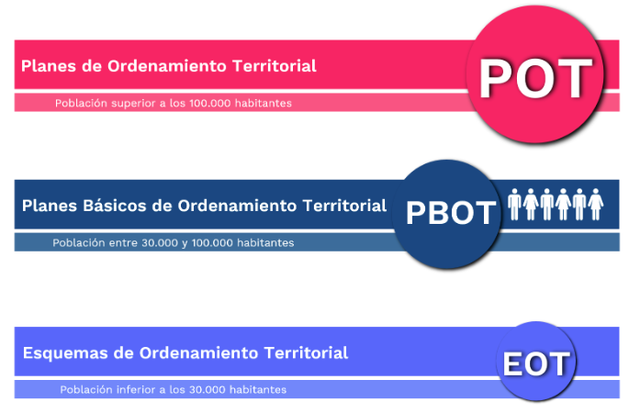

Fuente: (Minvivienda, 2023)

1. **¿Cómo armonizar el Plan de Desarrollo municipal y el POT?**

Aunque el plan de desarrollo refleja los compromisos de los alcaldes al inicio de su mandato, es crucial considerar la importancia de articularlo con el Plan de Ordenamiento Territorial (POT). Dado que el POT es una herramienta de planificación a largo plazo, muchas de las decisiones territoriales ya pueden estar establecidas, y corresponde al plan de desarrollo priorizar los recursos y mecanismos para ejecutar el POT vigente.

El punto clave para lograr esta articulación es integrar el programa de ejecución del POT en el plan de inversiones del plan de desarrollo. De esta manera, el alcalde podrá presentarlo ante el concejo para su aprobación. En el plan de inversiones deben converger los proyectos estratégicos que promuevan el desarrollo integral del municipio, así como los derivados del programa de ejecución del POT.

Es fundamental recordar que los POT establecen un modelo de ocupación del territorio municipal o distrital, indicando la estructura física básica para su ordenamiento y las acciones necesarias para su implementación en los componentes general, urbano y rural. Este modelo debe ser ejecutado durante los tres períodos constitucionales de vigencia del POT, y los planes de desarrollo municipales deben incluir los programas y proyectos correspondientes al periodo vigente, en función de su horizonte temporal (corto, mediano o largo plazo).

La Ley 388 de 1997, en su artículo 21, establece la relación entre el plan de desarrollo y el POT, señalando que el POT define un modelo de ocupación del territorio a largo y mediano plazo. Este modelo establece la estructura básica del territorio y las acciones necesarias para su ordenación, las cuales deben ser consideradas al formular los programas y proyectos de los planes de desarrollo municipales.

**Figura 2.** Requerimientos del municipio a nivel administrativo financiero para revisar el POT

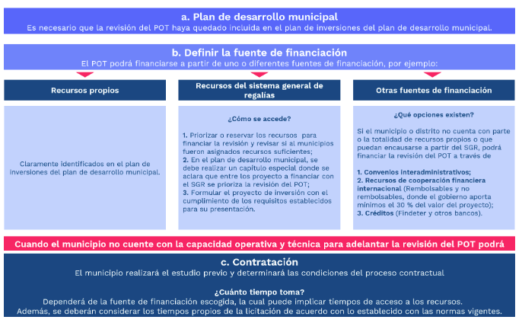

1. **¿Cuál es la Vigencia del POT?**

La vigencia de los POT es de tres períodos constitucionales completos. Estos se deben calcular a partir del momento en que el municipio adopta el instrumento y para mayor claridad se puede hacer referencia en la gráfica siguiente. Por ejemplo, si la adopción del POT se realizó a mediados de 2012, se entenderá que la vigencia de corto plazo incluirá todo el período constitucional hasta el 31.12.2019 y el siguiente período constitucional, ya que el período 2012-2015, no puede considerarse completo. Así mismo, la vigencia de mediano plazo se ejecutará en el período 2020-2023 y la de largo plazo en el período 2024-2027.

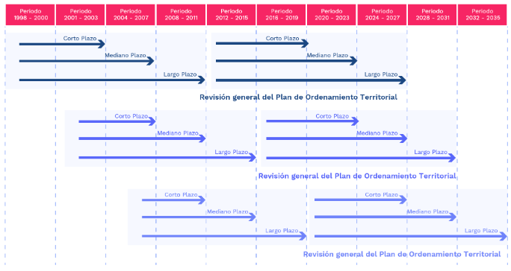

Fuente: (Minvivienda, 2023)

* 1. **Contenido de los POT’s y su vigencia**

La ley 388 de 1997 estableció los contenidos de los planes de ordenamiento territorial, los cuales se desarrollan durante la etapa de formulación y hacen referencia a lo siguiente:

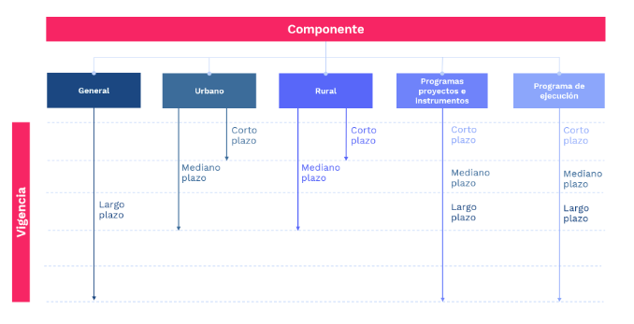

En ese sentido, el esquema ayuda a entender que el POT define acciones específicas para cada plazo y a partir de los contenidos; en consecuencia, éstos agotan su vigencia en un determinado momento y de acuerdo con el esquema anterior. Al caducarse las vigencias o por otros motivos contemplados en la norma, corresponde la posibilidad por parte del municipio o distrito de proceder al ajuste de los diferentes contenidos.

**Decreto 1077 de 2015 Art. 2.2.2.1.2.2.7)**

Los municipios y distritos tienen la obligación de adoptar su primer POT

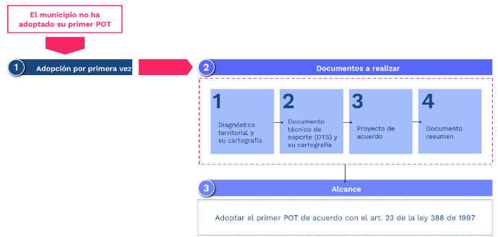

1. **Normas urbanísticas**

Las normas urbanísticas hacen parte del POT: regulan el uso, la ocupación y el aprovechamiento del suelo y definen la naturaleza y las consecuencias de las actuaciones urbanísticas indispensables para la implementación del POT. De acuerdo con su naturaleza (normas estructurales, generales y complementarias) tienen una relación con las vigencias de los contenidos del POT y, a partir de esta característica, es posible entender a que apuntan y cuando pueden revisarse o ajustarse:

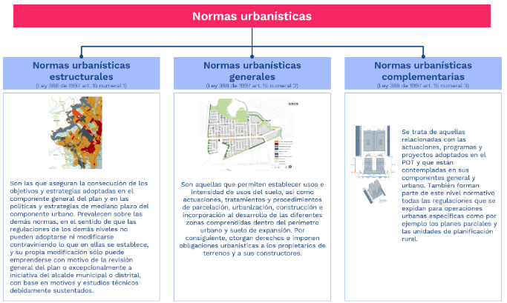

1. **Determinantes del Ordenamiento**

El marco legal colombiano establece diversas áreas de actuación en materia de ordenamiento territorial, con especial atención a la protección ambiental, la preservación del patrimonio cultural y la provisión de infraestructura. La Ley 388 de 1997, en su artículo 10, señala varios aspectos clave que deben ser considerados en la planeación territorial. A continuación, se presentan los principales puntos establecidos por dicha normativa:

* **Medio ambiente**

Artículo 10 ley 388 de 1997 numeral 1

Relacionadas con la conservación y protección del medio ambiente, los recursos naturales y la prevención de amenazas y riesgos naturales.

* **Patrimonio**

Artículo 10 ley 388 de 1997 numeral 2

Las relacionadas con la conservación, preservación y uso de las áreas e inmuebles considerados como patrimonio cultural de la nación y de los departamentos, incluyendo el histórico, artístico y arquitectónico.

* **Infraestructura**

Artículo 10 ley 388 de 1997 numeral 3

Las relacionadas con infraestructura básica relativa a la red vial nacional y regional, puertos y aeropuertos, sistemas de abastecimiento de agua, saneamiento y suministro de energía.

* **Hechos metropolitanos**

Artículo 10 ley 388 de 1997 numeral 4

Planes integrales de desarrollo metropolitano, en cuanto se refieran a hechos metropolitanos, normas generales que establezcan los objetivos y criterios definidos por las áreas metropolitanas en los asuntos de ordenamiento del territorio municipal.

* 1. **Determinantes ambientales**

Hacen parte de este grupo los términos y condiciones fijados por las autoridades ambientales para garantizar la sostenibilidad ambiental de los procesos de ordenamiento territorial y las determinantes de prevención de amenazas y riesgos.

**¿Para qué son las determinantes ambientales?**

* Asegurar la **sostenibilidad ambiental** y la resiliencia en los procesos de desarrollo territorial.

**¿Quiénes establecen las determinantes ambientales?**

* Las autoridades ambientales definidas en la ley 99 de 1993 y el código de recursos naturales, como, por ejemplo:
  + Ministerio de Ambiente,
  + Corporaciones Autónomas Regionales,
  + Entre otros.

**¿Cuáles son las determinantes de prevención de amenazas y riesgos? (Literales a, b y c del art. 10 de la ley 388)**

* Son las políticas, directrices y regulaciones para su prevención, el señalamiento y localización de las áreas de riesgo para asentamientos humanos, así como las estrategias de manejo de zonas expuestas a amenazas y riesgos naturales.
  1. **Determinantes de patrimonio del ordenamiento territorial**

De acuerdo con el decreto único del sector cultura 1080 de 2015, son las normas orientadas a la preservación del patrimonio cultural en el ámbito nacional, departamental, distrital o municipal. Estas representan normas de superior jerarquía que deben integrarse en el POT.

* **¿Para qué son las determinantes de patrimonio?**

Estas buscan conservar y consolidar los patrimonios de la nación como un elemento clave del ordenamiento territorial. En el caso de bienes de interés cultural, arquitectónico o urbano, la autoridad encargada deberá formular un plan especial de manejo y protección (PEMP) conforme a lo establecido en el decreto 2358 de 2019.

* **¿Quién ejerce el control sobre las determinantes de patrimonio?**

La incorporación o exclusión del patrimonio en el ordenamiento territorial es gestionada por el Ministerio de Cultura para bienes de carácter nacional, y por los consejos departamentales, distritales o municipales de patrimonio o secretarías de cultura para los bienes de su jurisdicción.

* 1. **Determinantes de hechos metropolitanos en el ordenamiento territorial**

Se consideran hechos metropolitanos aquellos fenómenos económicos, sociales, tecnológicos, ambientales, físicos, culturales, territoriales, políticos o administrativos que afecten o impacten simultáneamente a dos o más municipios que conforman el área metropolitana.

**¿Qué establecen las determinantes de hechos metropolitanos?**

Las normas generales adoptadas por los instrumentos de las áreas metropolitanas que definen los objetivos y criterios para los asuntos de ordenamiento del territorio municipal. Estas normas deben ser incorporadas obligatoriamente en los POT.

1. **Marco Normativo**

La determinación legal del Ordenamiento Territorial del Departamento está dada desde la Constitución Política de Colombia, la Ley Orgánica de Ordenamiento Territorial y demás leyes ordinarias y decretos que reglamentan desde la destinación de los suelos protegidos y reservas en las regiones, pasando por la concepción del espacio público en el territorio hasta la gestión del riesgo en cada municipio, preceptos contenidos en el Plan Nacional de Desarrollo 2022 – 2026 “Colombia potencia mundial de la vida” en el pacto por la descentralización: conectar territorios, gobiernos y poblaciones, y el Plan Departamental de Desarrollo 2024-2027 “Nariño, Región país para el mundo”

Síntesis marco normativo

| **Norma** | **Descripción** |
| --- | --- |
| Ley 388 de 1997 | Ley de desarrollo territorial: Define el O.T como el conjunto de acciones político administrativas de planificación física concertadas |
| Decreto 879 de 1998 | Ordenamiento del territorio y los planes de ordenamiento territorial |
| Decreto 4002 de 2004 | Revisión y modificación de los planes de ordenamiento territorial POT |
| Decreto 3600 y decreto modificatorio 4066 | Ordenamiento del suelo rural y desarrollo de actuaciones urbanísticas de parcelación. Reglamenta |
| Ley 1454 de 2011 | Por la cual se dictan normas orgánicas sobre ordenamiento territorial |
| Ley 1551 de 2012 | Dicta normas para modernizar y organizar el funcionamiento de los municipios. |
| Decreto 1807 de 2014 | Reglamenta el artículo 189 del Decreto ley 019 de 2012 en lo relativo a la incorporación de la gestión del riesgo en los POT |
| Decreto 1077 de 2015 | Decreto único reglamentario del sector Vivienda, Ciudad y Territorio. Compila las normas de carácter reglamentario que rigen el sector |
| Decreto 1232 de 2020 | Por medio del cual se adiciona y modifica el Artículo 2.2.1.1 del Título 1, se modifica la sección 2 del capítulo 1 del Título 2 y se adiciona el Artículo 2.2.4.1.2.2 de la sección 2 del capítulo 1 del título 4, de la parte 2 del Libro 2 del Decreto 1077 de 2015 Único reglamentario del sector Vivienda, Ciudad y Territorio, en lo relacionado con la planeación del ordenamiento territorial. |

1. **Etapas**

Identificación de las etapas y productos que se deben tener en cuenta para la revisión del plan de ordenamiento.

* 1. **Alistamiento**
     1. **Analizar la Capacidad Institucional:**

El primer paso en la etapa de alistamiento es analizar la capacidad institucional del municipio. Esto implica evaluar las capacidades técnicas, administrativas y financieras de la alcaldía para formular y ejecutar el Plan de Ordenamiento Territorial (POT). Es fundamental definir las fuentes de financiación necesarias para este proceso, considerando la revisión del POT como un proyecto de inversión. Identificar los actores estratégicos con los cuales interactuar, como el Gobierno Nacional, el departamento y las autoridades ambientales, es crucial para garantizar una colaboración efectiva. Además, es necesario verificar la existencia y el estado de los estudios básicos de gestión del riesgo en el municipio. Revisar el plan de desarrollo municipal y asegurarse de que la elaboración del POT esté incluida en el plan de inversiones, asignando recursos si es necesario.

* + 1. **Conformar el Equipo de Trabajo:**

La conformación de un equipo de trabajo adecuado es esencial para la formulación del POT. Es recomendable designar un líder responsable, preferiblemente dentro de la secretaría de planeación municipal, quien mantendrá al alcalde o alcaldesa informado del progreso. Este líder debe contar con el respaldo y la confianza de la administración municipal. Seleccionar un equipo interdisciplinario con experiencia y conocimiento en ordenamiento territorial es vital. El equipo debe incluir expertos en diversas áreas como desarrollo rural, economía, medio ambiente, y derecho urbano, entre otros. Además, se debe asegurar la probidad y transparencia del equipo, evitando conflictos de interés.

* + 1. **Diseñar una Estrategia de Participación:**

Diseñar una estrategia de participación ciudadana es un elemento fundamental para la legitimidad y sostenibilidad del POT. Se deben identificar todos los actores que tienen influencia en el proceso de ordenamiento territorial, incluyendo actores públicos, privados y comunitarios. Establecer instancias de participación y consulta, como el Consejo Territorial de Planeación y las Juntas Metropolitanas, es crucial para asegurar una amplia representación. Planificar sesiones de trabajo con estos actores a lo largo del proceso, utilizando metodologías participativas y herramientas pedagógicas para registrar la información obtenida, permitirá construir una visión común del territorio y facilitará la toma de decisiones colectivas.

* + 1. **Recolectar la Información Necesaria:**

La recolección de información específica del municipio es una de las tareas más importantes en la etapa de alistamiento. Se debe identificar y reunir información clave, como datos demográficos, áreas urbanas y rurales, estudios de amenazas y riesgos, y cartografía básica. Es fundamental evitar la recolección de información irrelevante que pueda complicar el proceso. Toda la información debe ser específica y ajustada a la realidad del municipio. Utilizar mapas y documentos existentes y, si es necesario, gestionar la obtención de información adicional asegurará que el equipo formulador del POT tenga todos los insumos necesarios para una planificación efectiva.

* + 1. **Evaluar el POT Vigente:**

Evaluar el POT vigente es una actividad crítica para identificar problemas, logros y lecciones aprendidas. Esta evaluación consiste en hacer un balance de la ejecución del POT anterior, identificando las razones por las cuales no se ejecutó completamente y garantizando que esas dificultades se subsanen en el nuevo proceso de formulación del POT. Es importante conocer los logros y resultados del POT anterior, así como los compromisos previos que afectan el nuevo POT. Revisar las normas vigentes, los planes municipales y los proyectos de inversión actuales permitirá al equipo de trabajo identificar las áreas de mejora y planificar acciones correctivas para el nuevo POT.

* 1. **Seguimiento y evaluación**

El seguimiento y evaluación de los instrumentos de ordenamiento se realiza paralelamente a su implementación, recolectando y analizando información sistemáticamente cada año. Esto mide los avances en normas urbanísticas, el modelo territorial y los proyectos, evaluando la relevancia, eficiencia y efectividad del Plan. Este proceso, fundamentado en la ley 388 (art.112) y el decreto 1077 de 2015 (art. 2.2.2.1.2.1.5), establece la obligatoriedad para los municipios a conformar el sistema del expediente municipal, y justifica la revisión y ajuste del instrumento de ordenamiento según los resultados obtenidos.

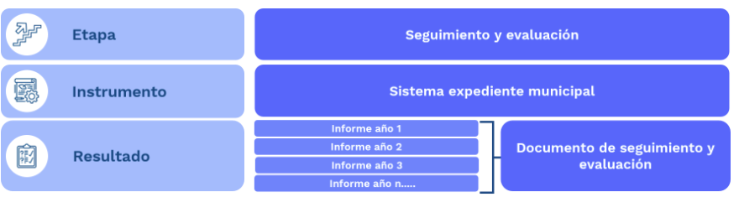

Fuente: (Minvivienda, 2023)

* **Expediente municipal**

El expediente municipal es un sistema de información para la planificación territorial que las administraciones municipales o distritales deben estructurar para hacer seguimiento y evaluación permanente a los resultados de la ejecución del POT y:

* Se basa sobre un sistema de indicadores
* Constituye la memoria institucional del proceso de planeación territorial del ente territorial.
* Genera la información de soporte para que la administración municipal o distrital tome decisiones correctivas relacionadas con la implementación del plan de ordenamiento territorial, así como para la revisión y ajuste del POT. Esta información se consolidará en el Documento de Seguimiento y Evaluación al cierre del período constitucional de la administración o en ocasión de un proceso de revisión del POT. Adicionalmente, la norma vigente establece la obligatoriedad de realizar un informe cada año en el cual se recopila la información de seguimiento del Plan a partir del seguimiento a los indicadores.

Adicionalmente, se recomienda estructurar el sistema a partir de dos componentes: (1) El Archivo Técnico e Histórico y el (2) Sistema de Seguimiento y Evaluación. El primero es el repositorio oficial de la información relevante del ordenamiento territorial del municipio o distrito que se usará para el seguimiento; el segundo define los instrumentos para realizar el proceso de seguimiento el proceso de evaluación del POT de acuerdo con el esquema siguiente:

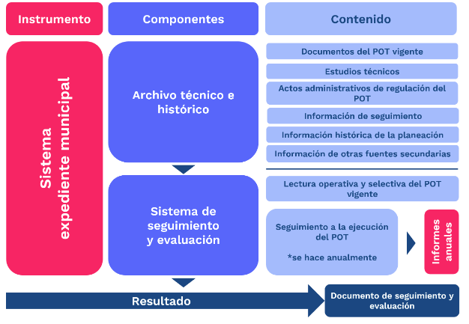

Fuente: (Minvivienda, 2023)

* + 1. **Instancias con las cuales es recomendable compartir los resultados del seguimiento y evaluación**

Además de los Concejos Municipales o distritales, los resultados del seguimiento y evaluación del instrumento de ordenamiento, podrán compartirse con:

* El Consejo Territorial de Planeación
* El Consejo Consultivo de Ordenamiento (para los municipios con más de 30.000 habitantes) OBLIGATORIO
* Las Veedurías Ciudadanas
* El Consejo Municipal de Gestión del Riesgo de Desastre
  1. **Diagnóstico**

El diagnóstico es la etapa dentro del proceso de planificación del ordenamiento territorial, que analiza de forma integral las condiciones actuales del territorio. En ese sentido se adelantarán acciones para recopilar y analizar la información disponible y relevante de cara al proceso de elaboración, revisión o modificación del instrumento de ordenamiento a partir de las 5 dimensiones del territorio y la inclusión de la comunidad en la identificación de problemas y oportunidades, garantizando un enfoque participativo.

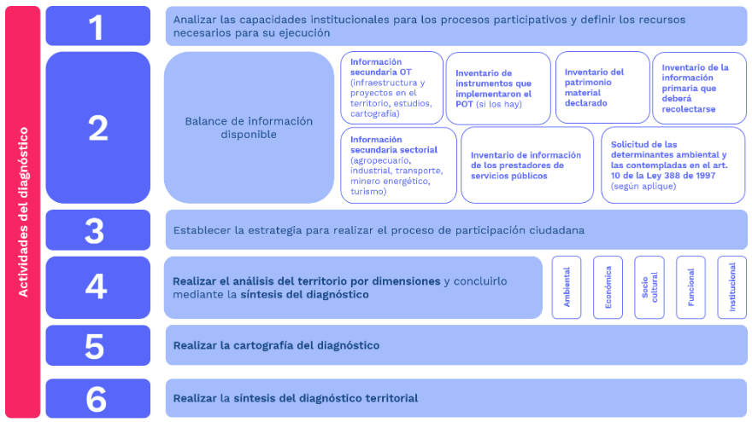

Fuente: (Minvivienda, 2023)

* **Cartografía del diagnóstico**

Teniendo en cuenta el decreto 1232 de 2020, la cartografía de diagnóstico se debe elaborar de acuerdo a los análisis adelantados por dimensiones:

|  |  |
| --- | --- |
| **DIMENSIÓN** | **TEMAS** |
| Ambiental | Información Base (urbano y rural) |
| Zonificación climática (rural) |
| Geología (rural) |
| Hidrografía y áreas hidrográficas (rural) |
| Geomorfología (rural) |
| Pendientes (rural) |
| Capacidad de uso del suelo (rural) |
| Cobertura y uso actual del suelo (rural) (Deberá obtenerse mediante el uso de la metodología Corine Land Cover) |
| Uso potencial del suelo (rural) |
| Conflictos de uso del suelo (urbano y rural) |
| Áreas de conservación y protección ambiental. (urbano y rural) |
| Amenazas (en cumplimiento de lo dispuesto en la sección 3, subsección 1 del presente capítulo) |
| Económica | Predial (urbano y rural) |
| Sociocultural | Territorios étnicos (si existen) |
| Funcional | Ocupación actual |
| División Político Administrativa (urbano y rural) |
| Patrimonio Material (urbano y rural) |
| Equipamientos existentes (urbano y rural) |
| Espacio público existente (urbano y rural) |
| Infraestructura vial y de transporte (urbano y rural) |
| Centros poblados con la caracterización físico espacial (vías, equipamientos, espacio público, Servicios Públicos) |
| Servicios públicos (urbano y rural) |
| Perímetro de servicios públicos |
| Análisis del crecimiento urbano |
| Uso actual del suelo urbano |

La cartografía se elaborará a escala 1:25.000 para suelo rural y 1:5.000 para suelo urbano, de expansión urbana y centros poblados o a una escala de mayor detalle si el municipio o distrito dispone de la información; lo anterior, sin perjuicio de la escala de representación gráfica que el municipio o distrito considere pertinente para facilitar el manejo de la información. Los municipios con extensión superior a 1500 Km2 para los cuales sea demostrable que no existe base cartográfica e insumos a escala 1:25.000 podrán utilizar información cartográfica a las escalas disponibles.

Además, se podrán desarrollar otros mapas, estudios y análisis que la entidad territorial considere pertinente, de acuerdo a su geografía, complejidad urbana, y/o a la necesidad de avanzar en el conocimiento del territorio para su adecuada planificación territorial.

* **Documentos resultantes de la etapa de diagnóstico:** Una vez concluida esta etapa, Según el artículo 2.2.2.1.2.1.2 “Etapa de Diagnóstico” del Decreto 1077 de 2015, se entregarán:

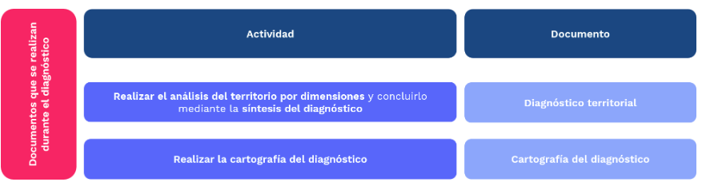

Fuente: (Minvivienda, 2023)

* 1. **Formulación:**

La etapa de formulación es un momento en el cual, mediante un esfuerzo técnico, administrativo, interdisciplinario e interinstitucional (instancias del proceso de revisión del POT), se toman las decisiones de ordenamiento territorial para el municipio o el distrito, a partir de los resultados del diagnóstico territorial y del seguimiento y evaluación y del diagnóstico territorial. Contextualmente se realizarán las siguientes actividades y se cumplirá con ciertas obligaciones:

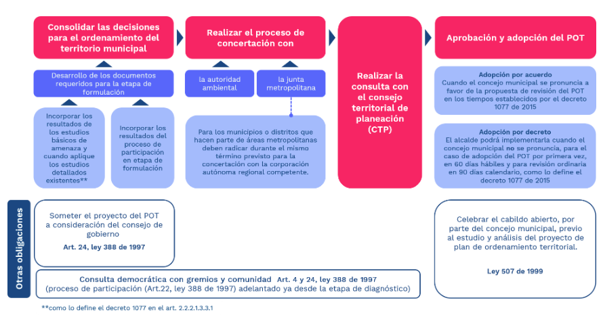

Fuente: (Minvivienda, 2023)

* **Instancias:**

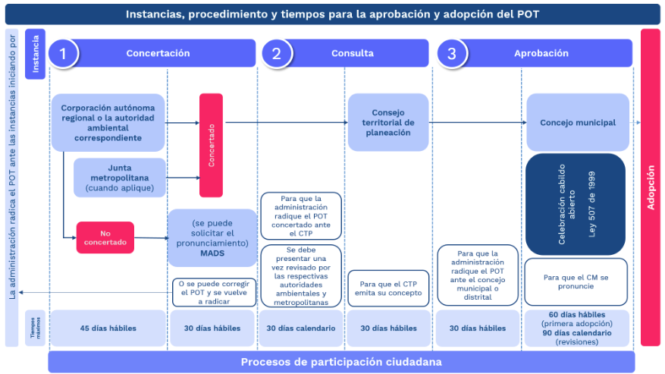

Fuente: (Minvivienda, 2023)

* **Documentos resultantes de la etapa de formulación**

Los documentos a realizar en la etapa de formulación varían de acuerdo con los siguientes casos: El municipio adelanta la primera adopción del instrumento de ordenamiento o el municipio adelanta la revisión del instrumento. A continuación, se presentan los documentos que resultan de la etapa de formulación para la primera adopción y para la revisión general.

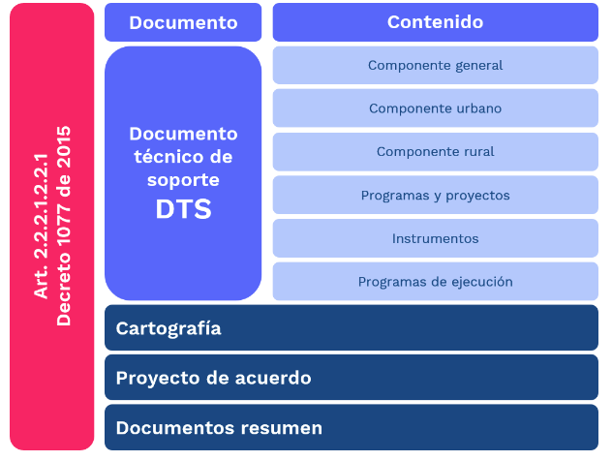

Fuente: (Minvivienda, 2023)

Asimismo, se presentan los documentos que resultan de la etapa de formulación para a revisión de corto o mediano plazo, de la modificación excepcional de norma urbanística y la revisión excepcional.

